БЮ ВО

ХМАО-ЮГРЫ

«Сургутский государственный университет»

Политехнический институт

Кафедра Информатика и вычислительная техника

**Отчет по лабораторной**

**работе 7**

**ОПРЕДЕЛЕНИЕ КОЭФФИЦИЕНТА ВЯЗКОСТИ ВОЗДУХА**

**КАПИЛЛЯРНЫМ МЕТОДОМ**

Выполнил:Студент группы 606-11

Демьянцев В. В.

Проверила:Ненахова Н.А

Сургут 2021г.

**Описание экспериментальной установки**Экспериментальная установка (рис. 3.1) включает в себя экспериментальный макет и подключаемый к нему магазин сопротивлений R. Анодная цепь лампы, установленной в макете, состоит из микроамперметра и магазина сопротивлений, с помощью которого регулируют задерживающую разность потенциалов U. В цепи накала электронной лампы имеются резисторы  Rн1  Rн2  и  переключатель  Кл, позволяющие дискретно менять мощность накала, и, соответственно, температуру катода электронной лампы. Напряжение от сети подается в цепь накала через понижающий трансформатор.

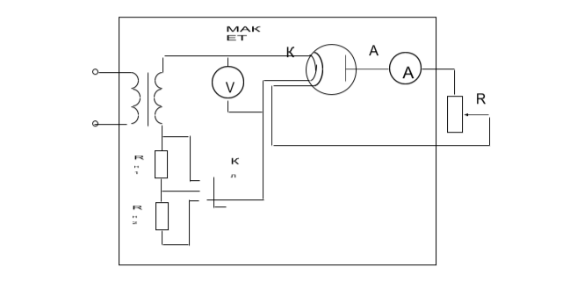

**Цель работы:** изучение внутреннего трения воздуха, определение коэффициента динамической вязкости и длины свободного пробега молекул воздуха.

**Оборудование:** экспериментальная установка ФПТ1-1.

η = ${{πR}^{4}∗Δp}/8Ql$

|  |  |  |  |  |
| --- | --- | --- | --- | --- |
| № | Q | | Ρ , Па | η ,кг/(м*с) |
|  | л/мин | м^3/с |  |  |
| 1 | 0,2 |  | 0,81 | 170 |
| 2 | 0,4 |  | 1,2 | 189 |
| 3 | 0,6 |  | 1,57 | 222 |
| 4 | 0,8 |  | 1,9 | 250 |
| 5 | 1 |  | 2,1 | 263 |

ηср = 219кг/(м*с)

Ρср = 1.5



υr = 1,66 * 10^9 - скорость теплового движения молекул воздуха.



λ = 2,64 * 10^-7

Оценка погрешностей результатов

η = 219±46

**Вывод**: Мы определили коэффициент динамической вязкости и длины свободного пробега молекул воздуха.

**Вопросы**

1. Как определить наиболее вероятную, среднюю и среднеквадратичную скорости молекул идеального газа из распределения Максвелла по скоростям?

2. Каковы формулы для среднеквадратичной и наиболее вероятной скоростей идеального газа, позволяющие найти эти скорости по известной температуре газа?

3. Каков вид распределения Максвелла по абсолютным значениям скорости и по проекциям скорости на ось   х?

4. Какой вид имеет рабочая формула в данной работе ? Запишите ее.

5. В каких переменных строится график в данной работе?

6. Что служит причиной возникновения тока в анодной цепи?

7. Каким образом можно изменять задерживающую разность потенциалов при заданном напряжении накала?

8. Изменяется ли величина задерживающей разности потенциалов при изменении напряжения накала? Почему?

9. Каким образом изменяют температуру катода в данной работе?

### 1.

Наболее вероятная скорость, , — скорость, вероятность обладания которой любой молекулой системы максимальна и которая соответствует максимальному значению плотности вероятности распределения. Чтобы найти её, необходимо вычислить , приравнять нулю и решить относительно :



,

,

где  — масса рассматриваемой частицы,  — молярная масса.

### Средняя скорость

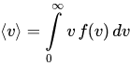.

Подставляя  и интегрируя, мы получим



.

### Среднеквадратичная скорость



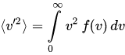

Подставляя  и интегрируя, мы получим:



2.

3. Распределение по модулю скорости

Обычно, более интересно распределение по абсолютному значению, а не по проекциям скоростей молекул. Модуль скорости,  определяется как



он всегда неотрицателен. Так как все  [распределены нормально](https://ru.wikipedia.org/wiki/Нормальное_распределение),  будет иметь [хи-квадрат распределение](https://ru.wikipedia.org/wiki/Распределение_хи-квадрат) с тремя степенями свободы. Если  — [функция плотности вероятности](https://ru.wikipedia.org/wiki/Функция_плотности_вероятности) для модуля скорости, то



где .



Таким образом, [функция плотности вероятности](https://ru.wikipedia.org/wiki/Функция_плотности_вероятности) для модуля скорости равна



Вид функции  соответствует приведённому в преамбуле с тем отличием, что там используется формальная переменная  ради большей математической общности.

### Распределение по проекции скорости

Распределение Максвелла для вектора скорости  — является произведением распределений для каждого из трёх направлений:



где распределение по одному направлению:



.

Это распределение имеет форму [нормального распределения](https://ru.wikipedia.org/wiki/Нормальное_распределение). Как и следует ожидать для покоящегося газа, средняя скорость в любом направлении равна нулю.

4.

5. Q, Ρ

6 Управляющее напряжение на сетке, или ( для диодов) подача напряжения при замкнутой цепи.

7. Изменяя анодное напряжение Ua. Этот вывод можно сделать исходя из вольт-амперной характеристики (ВАХ) : I=f(Ua)

9. В  цепи накала электронной лампы имеются резисторы  Rн1  Rн2  и  переключатель  Кл, позволяющие дискретно менять мощность накала, и, соответственно, температуру катода электронной лампы